Penjelasan diagram

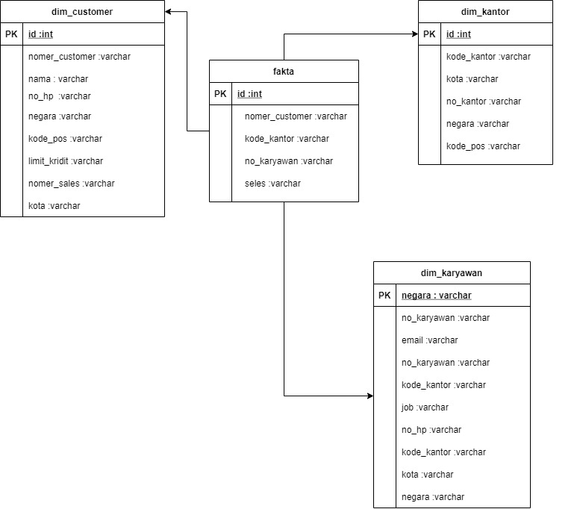

1. Dim_customer

table dim_customer merupakan sebuah table yang merupakan hasil join dari tabel customer dan table karyawan. dim_customer berisikan informasi mengenai nama customer dan nama karyawan. Didalam tabel dim_customer berisikan data :

* id :int
* nomer_customer:varchar
* nama : varchar
* no hp 'varchar
* negara:varchar
* kode pos :varchar
* limit kridit-varchar
* nomer sales varchar
* kota:varchar

1. Dim_kantor

Table Dim_kantor merupakan hasil dari table yang merupakan hasil dari offices. Didalam table kantor terdapat informasi tentang kantor. Didalam tabel Dim_kantor berisikan data :

* id :int
* kode_kantor:varchar
* kota:varchar
* no_kantor :varchar
* negara:varchar
* kode pos :varchar

1. Dim_karyawan

Table Dim_karyawan merupakan hasil dari table dari offices dan JOIN dengan employees. Dalem table tersebut terdapat informasi karyawan yang berkerja. . Didalam tabel Dim_karyawan berisikan data :

* id: int
* no karyawan:varchar
* email :varchar
* no karyawan :varchar
* kode kantor:varchar
* job :varchar
* no_hp :varchar
* kode kantor:varchar
* kota varchar
* negara:varchar

1. fakta

table fakta merupakan sebuah table yang merupakan hasil ringkasan dari seluruh tabel dimensi. fakta berisikan informasi mengenai seluruh ringkasan dimensi. Didalam tabel fakta berisikan data :

* id: int
* nomer Silomer varchar
* kode kantor ;varchar
* no karyawan;varchar
* seles:varchar